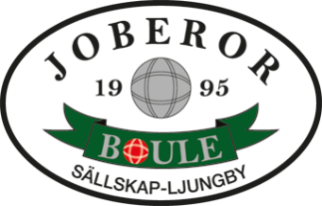

Inbjudan till Majboulen 2026.
Fredagen den 15 maj kl. 9.00
Vid banorna banorna i Berghem.
5 serier monrad, klass Öppen. Max. 40 lag.
Kostnad 100 kr per deltagare.
Priser till de 5 bäst placerade lagen.
Samling kl. 8,30
Medtag eget fika.
Anmälan på mail till pappa.rolf@hotmail.com
SENAST DEN 10 maj.
Frågor? Ring Rolf tel. nr. 070-7421426
VÄLKOMNA!

